Отнесение вредного химического вещества к определенному классу опасности производится по одному из семи токсикологических показателей этого вещества, значение которого соответствует наиболее высокому классу опасности (табл. 3.1).
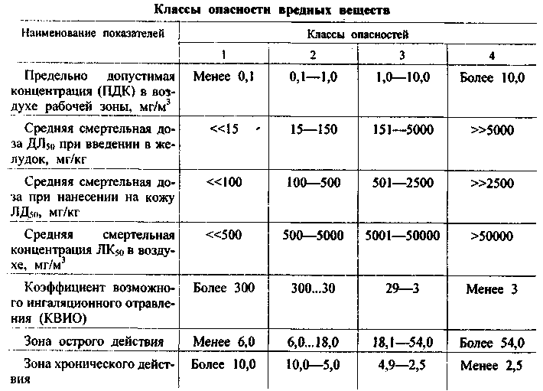

Взаимосвязь токсикологических параметров химического вещества представлена на рис. 3.3.
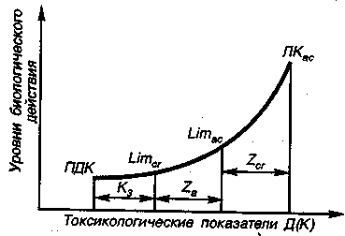
Рис.3.3 Зависимость биологического действия химических веществ от токсикологических показателей

Область слышимых звуков ограничена двумя пороговыми кривыми: нижняя – порогом слышимости, верхняя – порогом болевого ощущения (рис.1).
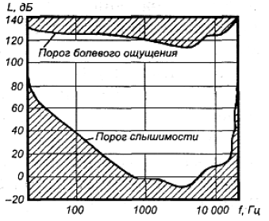
Рис. 1. Слуховое восприятие человека

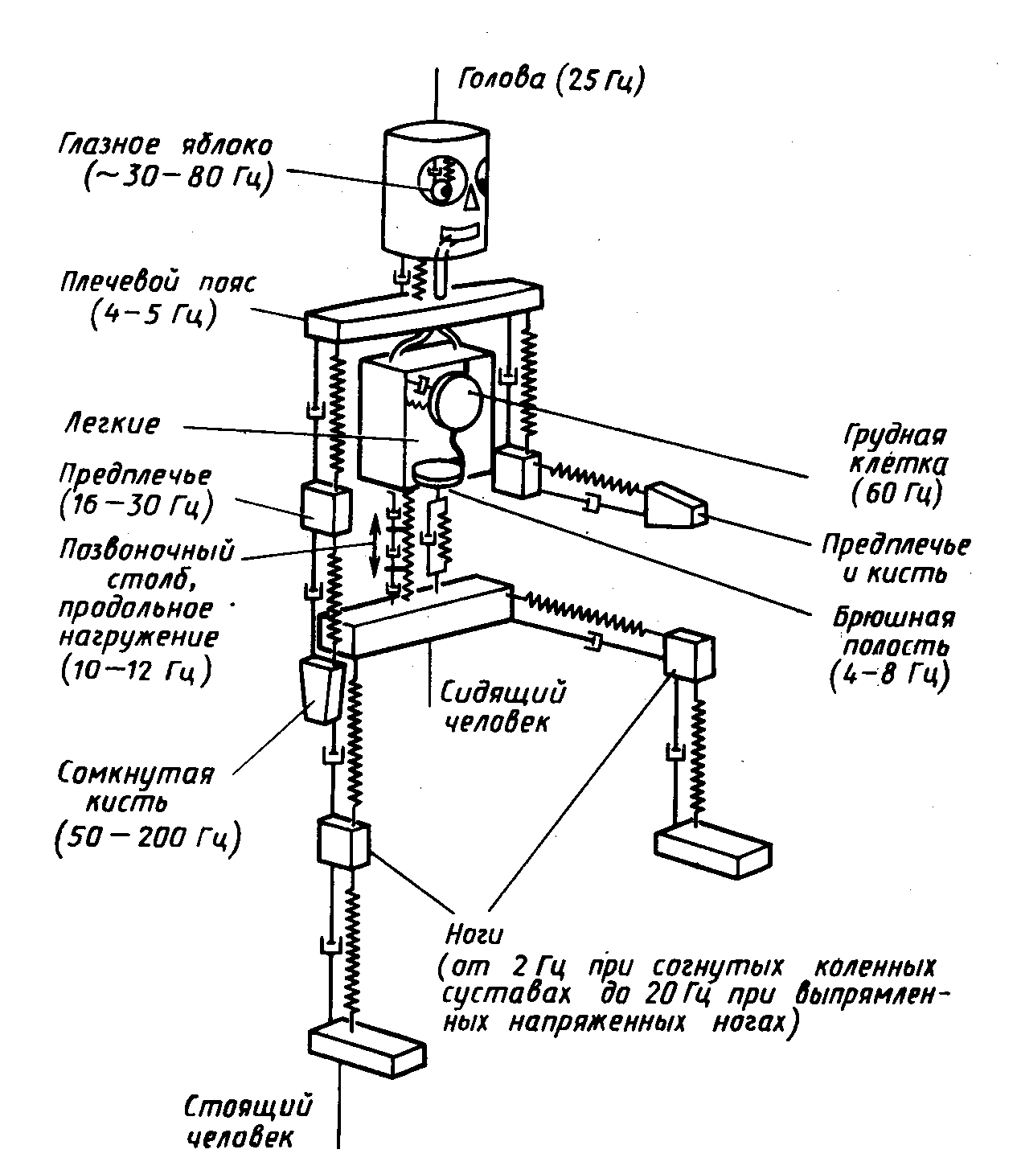
Рис.3.19. Модель тела человека и резонансы отдельных частей тела

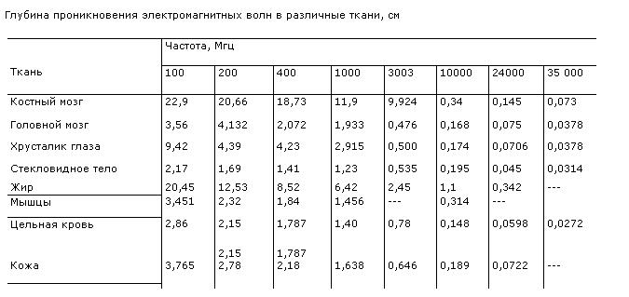

Поэтапное воздействие всех видов ионизирующих излучений на любой живой организм

Заряженные частицы:

Проникающие в ткани организма альфа- и бета-частицы теряют энергию вследствие электрических взаимодействий с электронами тех атомов, близ которых они проходят. Гамма-излучение и рентгеновские лучи передают свою энергию веществу несколько иными способами, которые, в конечном счете, также приводят к электрическим взаимодействиям.

Электрические взаимодействия:

За время порядка десяти триллионных секунды после того, как проникающее излучение достигнет соответствующего атома в ткани организма, от этого атома отрывается электрон. Электрон заряжен отрицательно, поэтому остальная часть исходного нейтрального атома становится положительно заряженной. Этот процесс называется ионизацией. Оторвавшийся электрон может далее ионизировать другие атомы.

Физико-химические изменения:

И свободный электрон, и ионизированный атом обычно не могут долго пребывать в таком состоянии и в течение следующих десяти миллиардных долей секунды участвуют в сложной цепи реакций, в результате которых образуются новые молекулы, включая и такие чрезвычайно реакционно-способные, как свободные радикалы.

Химические изменения:

В течение следующих миллионных долей секунды образовавшиеся свободные радикалы реагируют как друг с другом, так и с другими молекулами и через цепочку реакций, еще не изученных до конца, могут вызвать химическую модификацию важных в биологическом отношении молекул, необходимых для нормального функционирования клетки.

Биологические эффекты:

Биохимические изменения могут произойти как через несколько секунд, так и через десятилетия после облучения и явиться причиной немедленной гибели клеток или таких изменений в них, которые могут привести к мутациям, раку и др.

Рис. Поэтапное воздействие всех видов ионизирующих излучений на живой организм
Таблица. Радиационное воздействие и соответствующие биологические эффекты
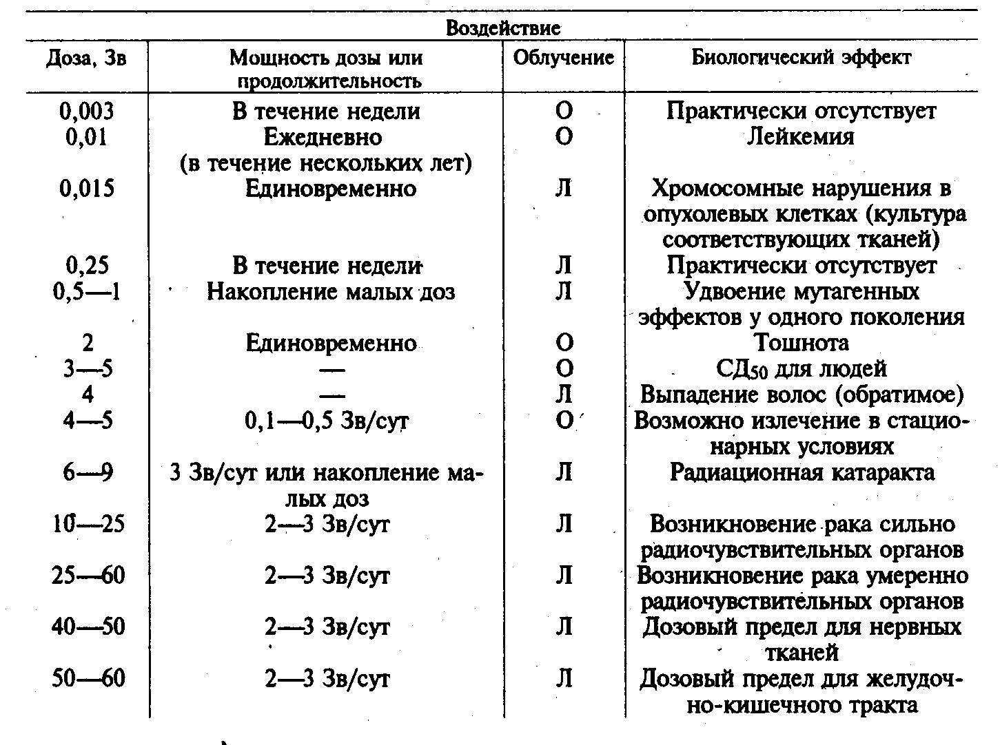
Примечание: О – общее облучение тела; Л- локальное облучение

Показатели пожаровзрывоопасности веществ и материалов
В соответствии с ГОСТ 12.1.044-89 «Пожаровзрывоопасность веществ и материалов. Номенклатура показателей и методы их определения» по агрегатному состоянию вещества и материалы подразделяются на:
ГАЗЫ – вещества, давление насыщенных паров которых при температуре 25°С и давлении 101,3 кПа (1 атм) превышает 101,3 кПа (1 атм).
ЖИДКОСТИ — то же, но давлении меньше 101,3 кПа (1 атм). К жидкостям относят также твердые плавящиеся вещества, температура плавления или каплепадения которых меньше 50°С.
ТВЕРДЫЕ – индивидуальные вещества и их смеси с температурой плавления или каплепадения больше 50°С, а также вещества, не имеющие температуру плавления (например, древесина, ткани и т.п.).
ПЫЛИ – диспергированные твердые вещества и материалы с размером частиц менее 850 мкм (0,85 мм).
Номенклатура показателей и их применяемость для характеристики пожаро- взрывоопасности веществ и материалов приведены в табл. 3.8 (по ГОСТ 12.1.044-89) (знак «+» обозначает применяемость, знак «–» неприменяемость показателя):

Таблица 3.8
Показатель | Газы | Жидкости | Твердые | Пыли
Группа горючести | + | + | + | +
Температура вспышки |  | +
Температура воспламенения | – | + | + | +
Температура самовоспламенения | + | + | + | +
Концентрационные пределы воспламенения | + | + | – | +
Условия теплового самовозгорания | – |  | + | +
Кислородный индекс | – | – | + | –
Коэффициент дымообразования |  |  | +
Способность взрываться и гореть при взаимодействии с водой, кислородом воздуха и другими веществами | + | + | + | +
Температура тления | – | – | + | +
Показатель токсичности продуктов горения полимерных материалов | – | – | + | –

Таблица 3.11
Причины пожаров и взрывов на промышленных объектах %
Нарушение мер безопасности и технологического режима .... 33
Неисправность электрооборудования ........................................ 16
Ошибки при ремонте оборудования ........................................... 13
Самовозгорание промасленной ветоши, других веществ ........ 10
Несоблюдение графиков обслуживания, износ, коррозия ….... . 8
Неисправность запорной арматуры, отсутствие заглушек.......... 6
Искры (например, при выполнении сварочных работ) .............. ..4
Другие (неисправность сетей, отогрев открытым огнем) ......... 10

Категорирование помещений по степени взрывопожарной и
пожарной опасности
Категории помещений по взрывопожарной и пожарной опасности
Категория  помещения | Характеристика веществ и материалов, находящихся  (обращающихся) в помещении
А  взрыво-  пожароопасная | Горючие газы, легковоспламеняющиеся жидкости с температурой вспышки не более 28°С в таком количестве, что могут образовывать взрывоопасные парогазовоздушные смеси, при воспламенении которых развивается расчетное избыточное давление взрыва в помещении, превышающее 5 кПа.  Вещества и материалы, способные взрываться и гореть при взаимодействии с водой, кислородом воздуха или друг с другом в таком количестве, что расчетное избыточное давление взрыва в помещении превышает  5 кПа
Б  взрыво-  пожароопасная | Горючие пыли или волокна, легковоспламеняющиеся жидкости с температурой вспышки более 28°С, горючие жидкости в таком количестве, что могут образовывать взрывоопасные пылевоздушные или паровоздушные смеси, при воспламенении которых развивается расчетное избыточное давление взрыва в помещении, превышающее 5 кПа.
В1 – В4  пожароопасные | Горючие и трудногорючие жидкости, твердые горючие и трудногорючие вещества и материалы (в том числе пыли и волокна), вещества и материалы, способные при взаимодействии с водой, кислородом воздуха или друг с другом только гореть при условии, что помещения, в которых они имеются в наличии или обращаются, не относятся к категориям А или Б
Г | Негорючие вещества и материалы в горячем, раскаленном или расплавленном состоянии, процесс обработки которых сопровождается выделением лучистой теплоты, искр и пламени; горючие газы, жидкости и твердые вещества, которые сжигаются или утилизируются в качестве топлива
Д | Негорючие вещества и материалы в холодном состоянии

